Írjátok le a füzetbe!
Tankőnyv 54/1 Gyakorlat a kérdésalkotásra.
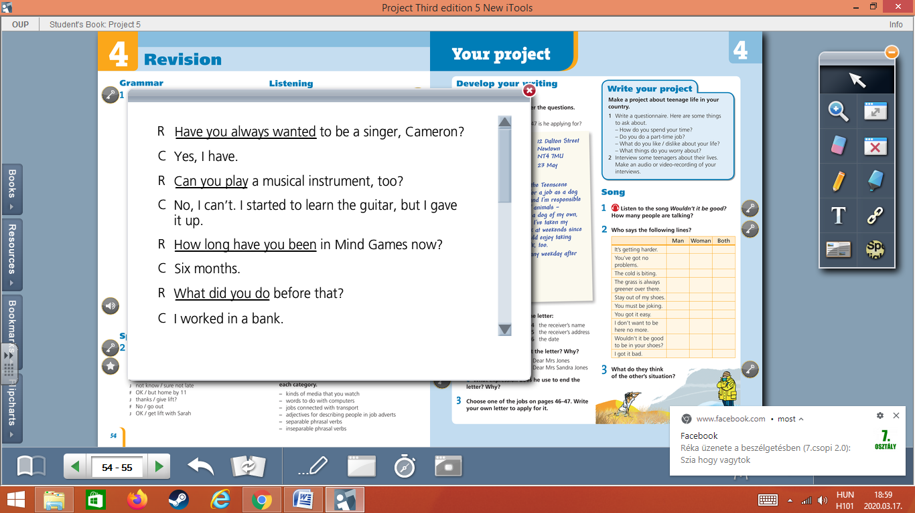
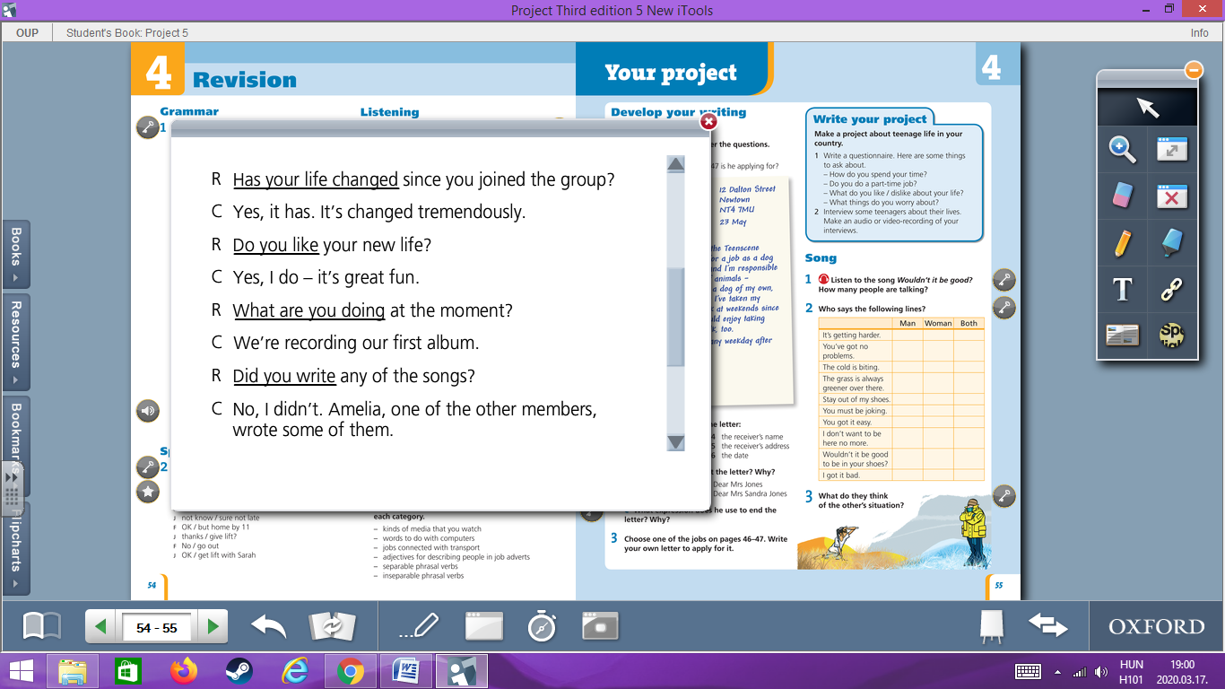
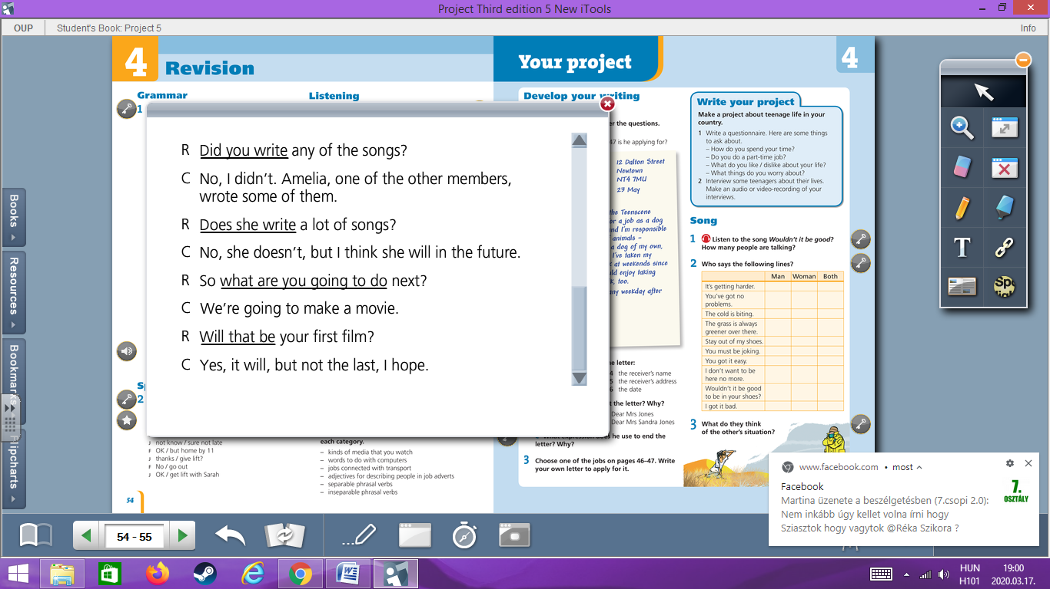

Nem kell elküldeni.

